У русских людей всегда существовал интерес к прошлому своего народа, Родины. И сегодня, когда мы стремимся к возрождению духовных традиций и ценностей, большое внимание уделяется изучению исторических корней не только в общенародном масштабе, но и каждого селения, каждой семьи.

1.ВОЗНИКНОВЕНИЕ И РАЗВИТИЕ ШКОЛЫ В ДОРЕВОЛЮЦИОННЫЙ ПЕРИОД

1.1. Рождение и становление школы в 1866-1889 годы
До 1860-х годов в селе Каптырево школы не было. Желающие познать грамоту обучались на дому. Учителями были солдаты, политические ссыльные, церковные служители.
Во второй половине XIX века в России был проведен ряд либеральных реформ, в том числе и в области просвещения. В 60-х годах была проведена школьная реформа. 19 июля 1864 года было утверждено «Положение о начальных народных училищах», по которому цель училищ определялась так: «…Утверждать в народе религиозные и нравственные понятия и распространять первоначальные полезные знания».
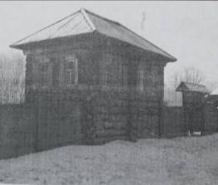
В конце 1866г. в Каптырево было открыто народное одноклассное училище. Специального здания это училище не имело, занятия проводились в частных домах. Первым учителем был поселенец Павел Дементьевич Лаптев 23 лет. Его жалование от сельского общества составляло 8 рублей в месяц, 96 рублей в год. Первых учеников было 7 человек – все дети крестьян в возрасте от 7 до 11 лет. В следующем 1867 году в школе обучалось 12 мальчиков и 6 девочек. На 1 января 1868 г. в Каптырево уже числилось 25 учеников, в том числе 6 девиц, по сословию они были в основном дети крестьян, это – Степан Монастыршин, Иван Лопатин, Евгений Горев, Тит Солдатов, Влас Поплюев, Андриян Полежаев, Кирсантий Горбунов, Максим Шахматов, Феоктиста и Авдотья Горбуновы, Екатерина Солдатова, Наталья Федорова и другие.
Школа находилась в бедственном положении: на ее содержание отпускалось 250 руб. в год, но Шушенский волостной сход хотел сократить наполовину и эту незначительную сумму. В то время деревенская «темнота» проявлялась у части населения села во враждебном отношении не только к школе, но и к ученикам.
Однако учитель П.Д. Лаптев понимал значимость просвещения для детей. Он доказывал, что обучение детей должно быть повсеместным и обязательным. Учитель ратовал за то, чтобы грамотных людей в селе становилось больше, чтобы в селе появилась народная библиотека.
В 1871 году учителем работал «крестьянин из выдворяемых Томской губернии» Иван Николаевич Преображенский, получивший образование в Костромской духовной семинарии.
В 1873 году учительствовал Петр Дмитриевич Крыловский, закончивший Томское уездное училище. Школа имела свое здание, но оно ветхое и неудобное.
В 1884 году в с. Каптырево работала учительницей Лидия Иноземцева, через год её сменил Федор Максимович Коков, окончивший Красноярскую учительскую семинарию.

1.2. Церковно-приходская школа в 1889-1917 годы
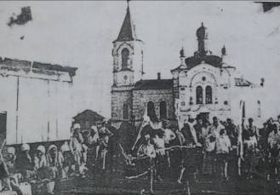
В конце 1880-х царское правительство стало упорно насаждать церковно-приходские школы. Они были предназначены для первоначального обучения детей светской и церковной грамоте. Государство отпускало Синоду огромные средства на развитие сети этих школ.
В 1889 г. в Каптырево появилась церковно-приходская школа вместо народного училища, она имела три отделения и располагалась в деревянном здании купца Аполлона Николаевича Баранова. Школа содержалась за счет средств Каптыревского прихода, Ильинской церкви и выделенных Синодом средств. Вносили плату за обучение и родители учеников - по 50 копеек за ученика. Заведовал церковно-приходской школой священник Василий Новочадовский, а учителем являлся дьякон Александр Данилов, позже - Татьяна Гавриловна Леонтьева, окончившая Минусинскую прогимназию.
Главным предметом был Закон Божий. Занятия в школе начинались с утренних молитв, а вечером дети обязаны были читать дома с родителями. На уроках изучались Ветхий и Новый Заветы. Детей также обучали грамоте, чтению, счету и четырем арифметическим действиям. В отчете о деятельности церковно-приходской школы за 1892-1893-й учебный год сообщается: «Кроме чтения и заучивания наизусть стихотворений и басен преподавалась грамматика; к концу года ученики умели разбирать предложения, склонять имена существительные, прилагательные, числительные и спрягать глаголы». По арифметике к концу обучения решались задачи на все четыре действия, задачи на вычисления объема и поверхности, учащиеся знакомились с дробями.
На предмете «Славянское чтение» отец Василий с учениками читали церковно-славянское Писание и Жития Святых. Срок обучения в церковно-приходской школе составлял три года. Такое обучение и религиозно-нравственное воспитание, как отмечено в отчете, способствовало тому, что ученики в течение трёх лет « как бы сродняются с церковью и служителями…ученики неотложно посещают богослужение, ведут себя во время совершения последнего прилично. По окончании службы каждый ученик…старается принять благословение от священника. Поступая таким образом, дети подают пример взрослым и своим сверстникам, остающимся вне школы».
В отчете по Каптыревской церковно-приходской школе указано, что приход составлял более 3,5 тыс. человек, детей школьного возраста было 550, а школу посещало всего 39 учащихся. Таким образом, крестьяне не очень охотно отпускали своих детей в школу. Об их отношении заведующий Каптыревской церковно-приходской школы священник Новочадовский пишет в отчете: «Отношение населения 4-х деревень прихода к школе почти враждебное, смотрят на школу как на предмет, гнетущий их, не приносящий им никакой пользы».
Таким образом, в конце XIX в. детей, охваченных обучением в школе, в селе было еще очень мало - чуть более 7%.

1.3. Деятельность двуклассного училища Министерства просвещения в 1906-1917 годы

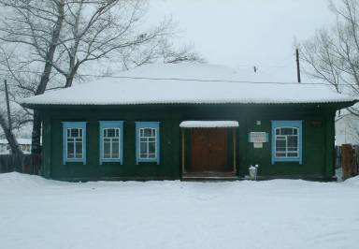
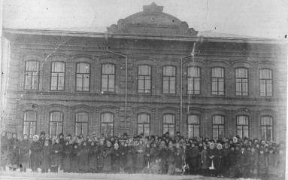
К чести царского правительства государственные расходы на народное образование в первое десятилетие XX века выросли в 5 раз. Городские и сельские начальные школы постепенно вытесняли церковно-приходское образование. Вместо церковно-приходской школы в Каптырево в 1906 г. открылось двухклассное училище Министерства просвещения. В нем было уже 5 отделений, его перевели в деревянное здание – дом купца Миронова (в котором позже размещалось здание сельсовета). Известно, что учителем здесь работал Василий Осипович Сидоров, окончивший учительскую семинарию, а также преподавал учитель В. Катанов и его жена Степанида Гавриловна.
В 1912-1913 гг. по инициативе учителя В.Катанова под руководством старшего строителя В.Бонина выстроили новое двухэтажное кирпичное здание. Из-за места для строительства возник спор: школу хотели построить фасадом на улицу, рядом с домом купца Боровикова. Но купец не соглашался, так как тогда бы здание школы оставляло в тени его дом. Боровиков заплатил 300 рублей старшему строителю, и строительство начали дальше от дороги, на площади. С начала 1913 года дети обучались уже в новом здании, которое сохранилось до сих пор. Сейчас здесь находится сельская больница.
В 1915-1924 годах работал в Каптыревской школе Владимир Петрович Стародубцев. Вначале 1900-х годов он преподавал в Шушенской школе, был арестован за агитационную работу среди крестьян и сослан в Енисейский уезд на 2 года. Вернулся в 1912 году, с 1915 года и до конца своей жизни работал учителем в сельской школе в Каптырево. В 1917 году В.П. Стародубцев и Клавдия Ивановна Боровкова были делегатами съезда учителей Минусинского уезда. Бывшие ученики В.П. Стародубцева в своих воспоминаниях отмечали, что он был хорошим учителем, трудолюбивым, добрым, отзывчивым человеком. Он жил жизнью села, посещал сельские сходы, проводил беседы с крестьянами.
Таким образом, за пять десятилетий (1866 - 1917 гг.) школа в селе прошла сложный этап становления, первые учителя обучали население не только грамоте, но и были советчиками, помощниками в крестьянской среде.

2. РАЗВИТИЕ ШКОЛЫ В СОВЕТСКИЙ ПЕРИОД

2.1. Школа в 1917-1940 годы
С 1917 года с установлением Советской власти в стране произошли изменения в системе школьного образования. «В целях предоставления всему населению республики возможности сознательного участия в политической жизни страны Совет народных комиссаров постановил: «Все население республики в возрасте от 8 до 50 лет, не умеющее читать и писать обязано обучаться грамоте на родном или русском языке (по желанию)…» (Из Декрета СНК от 26 декабря 1919г). Таким образом, задача борьбы с неграмотностью была провозглашена в качестве первоочередной – в кратчайшие сроки было введено обязательное обучение. В введение Народного Комиссариата Просвещения перешли все школы, в том числе и частные. Пролетарское государство отменило плату за обучение.
Второй съезд учителей Минусинского уезда состоялся 22 - 27 июля 1917 года. Делегаты этого съезда сделали вывод, что учебно-воспитательная работа начальной школы должна быть в «корне реформирована, ибо только воспитание, направленное к наибольшей дееспособности и производительности каждого члена общества, и выведет нашу страну из того тяжелого положения, в которое поставил ее свергнутый режим, приведший Россию к настоящей мировой войне и небывалой внутренней разрухе».
В 1918 г. в селе Каптырево открылась четырехклассная школа первой ступени. Классы тогда назывались группами. Заведовал школой Владимир Петрович Стародубцев, окончивший учительскую семинарию. Сначала работали три учителя – Николай Федорович Монастыршин, Августа Ильинична Никулина, Г.И. Силин. 31 марта 1918 года в Каптырево состоялся районный съезд учащих (так в то время именовали учителей) Каптыревской и Шушенской волостей. Председателем был В.П.Стародубцев. На съезде решали вопросы реформирования школы и материального положения учителей.
С 1926 года прибыли Клявинь Анна Яновна, Костенко Сергей Васильевич, Леонова Елена Антоновна, Путинцев С.Н.
В 1931-1932 учебном году открылась Школа рабочей молодежи (ШРМ). В 1934 году школа стала семилетней, называлась неполной средней школой. В ней обучалось 12 классов, работало уже 17 учителей. Директором в то время был – Волохов Александр Николаевич, завучем – Тропин Георгий Петрович.
Многие выпускники продолжали обучение в вузах, техникумах – стране нужны были грамотные, квалифицированные работники. Приводим данные о трудоустройстве выпускников 1934 года:
Догадов Петр – счетовод
Широкова Екатерина – инженер-химик
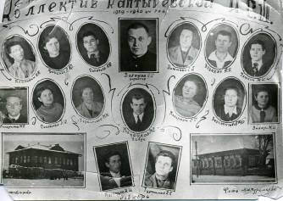
Горячева Наталья – плановик
Кузнецов Михаил – нормировщик
Константинова Анна – бухгалтер
Изосимина Александра – учитель
Журинский Антон –бухгалтер
Мельникова Нина – врач
Вайцевич Михаил – председатель колхоза
Монастыршин Михаил – директор школы-интерната
Горев Степан –погиб на фронте
Писарев Иван – погиб на фронте.

Во время советско-финской войны четверых учителей-мужчин призвали в ряды Красной Армии, в том числе и директора школы А.И. Волохова. Возглавил школу Г.П. Тропин. В это время коллективу учителей приходилось очень трудно: нагрузка – по 40-48 часов. Старшим классам пришлось учиться во вторую смену. Школа размещалась в четырех зданиях: в доме Клавдии Тимофеевны Вайцевич, на месте верховского магазина, в бывшем доме купца Миронова, в помещении маслозавода. В 1936-1939 гг. в школе работали учителя:
Вычужанина Анна Миихайловна
Терентьева Мария Михайловна
Муромцев Константин Иванович
Мегалинская Зинаида Степановна
Соловьев Александр Федорович
Казанцев Александр Павлович
Уварова Софья Терентьевна
Турманов Павел Прохорович
Турманова Мария Павловна
Бабенко Яков Яковлевич
Волохова Софья Константиновна.
Учителя обучали детей и проводили общественную работу: распространяли займы, выпускали стенгазеты в бригадах, принимали участие во всесоюзной переписи населения.
Вместе со страной школа пережила основные вехи советской истории: индустриализацию, коллективизацию, советско-финскую и Великую Отечественную войну, восстановление разрушенного хозяйства и мирное строительство.

2.2. Деятельность школы в годы Великой Отечественной войны
Особенно хочется остановиться на деятельности школьных учителей и учащихся в трудные годы Великой Отечественной войны. Проводив на войну своих отцов, братьев, сыновей, на селе остались одни старики, женщины и дети. Нужно было не только выжить, но и помогать фронту, тем, кто защищал Родину от врага.
У многих детей погибли в боях отцы. Но все продолжали учиться в школе: вместо чернил использовали сажу – разводили водой или молоком в бутылочках, потом разливали в чернильницы-непроливайки и ставили по одной на каждую парту. Тетрадей не было. Учителя брали большие листы газетной бумаги, вырезали из них листы нужного формата и линовали в клетку и линейку, затем сшивали «тетради» для каждого ученика. А иногда писали на старых книгах между строчек. Не хватало и учебников. По воспоминаниям учителя Нины Тимофеевны Горевой - на 42 ученика приходилось 5 учебников. Портфелей не было, вещи носили в холщовых сумках, да и одежда часто шилась из мешковины, окрашенной настоем корня черемухи.
Наполняемость классов по норме – 40 человек, в действительности детей было 45 и более. Здание школы не вмещало всех, обучение было организовано в две смены. Директором школы в годы войны была А.Т. Баранова, окончившая пединститут. Начальную школу соединили с семилетней. С 1942 года директор – Н.А. Окладникова, затем – В.А. Медведев, проработавший до октября 1943, когда школу принимает Павел Прохорович Турманов, вернувшийся с фронта после тяжелого ранения. В войну школе работали учителя:
Полежаева Ефросинья Михайловна,
Горева Нина Тимофеевна,
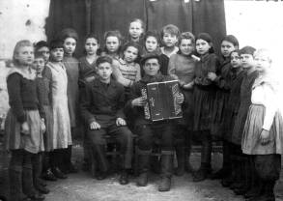
Гордеева Агния Васильевна,
Фриенко Владимир Иванович,
Щелкунова Степанида Тихоновна,
Турманов Павел Прохорович,
Турманова Мария Павловна,
Баев Григорий Васильевич,
Гаврюшкина Нина Титовна,
Казанцева Валентина Васильевна,
Туровец Лилия Евстафьевна
«Время было трудное, трудились от зари до темна - вспоминает учитель Нина Тимофеевна Горева - Все дети росли трудолюбивыми, исполнительными, дружными». Всех сплотила общая беда, забота о том, чтобы выдержать удар фашистов, победить в этой страшной войне.
Это было настоящее испытание для всех. Зимой учащиеся ездили на санях за дровами, соломой. Весной, летом, осенью работали на полях. «Работа была тяжелая. Мальчишки 12-13 лет садились на трактора прицепщиками, а позднее и трактористами. Школу заканчивали не все: обучались до 3-4 класса и - на работу в колхоз. Было не до учебы, надо было зарабатывать кусочек хлеба, да поварешку похлебки» - рассказывает Павел Турманов. Сажали и убирали картофель, свеклу, турнепс, кукурузу, подсолнечник. В газетах того времени отмечается работа школьников: Лизы Толстиковой, Димы Черменева, Вани и Любы Сургутских, учителей: Вычужаниной А.Н., Гордеевой А.В., Терентьевой Н.А., Горевой Н.Т. и других.
«Особенно трудно было выращивать табак. Высокий, листья большие, пасынкуешь его, а тебя в табаке не видать. Голова болит, тошнота, мутит, рвота» - вспоминает П. Турманов.
В то время в селе было три колхоза: «Авангард», «Колос Октября» и «Большевик», позднее они объединились в один совхоз «За коммунизм!». «Из пионеров и комсомольцев создавались спецотряды, которые по надобности посылали в те колхозы, где более всего нуждались в рабочей силе. Например, в животноводческих фермах колхозов «Большевик», «Авангард» пионеры отряда №3 взяли шефство над молодняком: поили, кормили животных, ухаживали за скотом и чистили конюшни. Особенно отличились М.Калашников, Сухов и Вохмин» (архив школы).
Коллектив учителей школы вместе с учащимися собирали сбережения на постройку самолетов и танков. «Не остались безучастными к этому всенародному делу и 10-12- летние дети. По 100 рублей внесли Вайцевич Валера, Миша Потылицын, Катя Ревенко, Шура Дерябина, Алеша Шахматов и другие. Всего дети села Каптырево внесли 1357 рублей». Собирали лекарственные растения, металлолом. Отправляли воинам посылки с табаком, теплыми вязаными вещами.
Кроме этого учителя вели агитационно-массовую работу среди колхозников, читая в бригадах сводки Совинформбюро. Учителя помогали учащимся вести переписку с родителями, находившимися на фронте, что очень воодушевляло ребят и помогало им в учебе.
Тяжелое, лихое было время, но самым страшными были похоронки, которые получали и дети, и учителя. Как могли поддерживали заботой и вниманием тех, кто получал страшную весть.

2.3. Детский дом в Каптырево
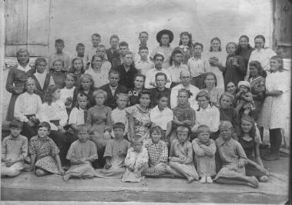
В 1944 году в селе был организован единственный в районе детский дом. Он располагался в доме, построенном в конце 19 века ссыльным польским повстанцем Осипом Александровичем Брушевским (в настоящее время в этом здании располагается сельская библиотека). Его внучка, хозяйка дома, молодая учительница физики и химии Люсия Вениаминовна Брушевская, незадолго до этого решения умерла от туберкулеза легких. Большой дом пустовал. В октябре 1944 года из европейской части страны прибыли первые дети: сестры Мамаевы, Володя Балакирев, Тамара Спирина, Саша Стриго и другие.
Для нормальной работы детского дома был утверждён попечительский совет, в который вошли: директор МТС Тюрилов, председатель Каптыревского сельсовета Филимонов, заведующая гособеспечением Грошева, председатель колхоза «Большевик» Каптырева. Попечительский совет был обязан «повседневно оказывать помощь детдому».
Многие дети прибыли в детдом разутыми, раздетыми. Помещение детдома в октябре ещё не было подготовлено к зиме – не хватало дров. Для решения этих вопросов на заседании оргкомитета и бюро РК ВКП(б) Шушенского района рекомендовали председателю артели имени 3-й пятилетки Трусильникову мобилизовать коллектив артели в порядке общественной помощи для изготовления детям-сиротам: валенок – 50 пар, полушубков – 10, детских платьиц – 20, шапок – 30 штук. Обязать председателей сельских советов: Саянского, Шунерского, Ново – Покровского, Иджинского подвезти к детдому по 75 кубометров дров.
В начале 1945 г. в детском доме было решено организовать учебно-производственные мастерские для обучения сирот швейному и сапожному делу. К производственному обучению планировалось привлечь всех воспитанников детдома от 10 лет и старше. Для «поднятия материального состояния и улучшения питания детей» исполком Шушенского райсовета решил обязать председателя Каптыревского сельсовета Филимонова выделить для подсобного хозяйства детдома, согласно решения исполкома и собрания колхозников, из колхоза «Большевик», «Колос Октября», «Авангард» - по 5 гектаров. Было решено выделить детдому посадочные семена, 3 лошади, 8 коров. В 1945 г. на площади 1 гектар колхозники должны были помочь заложить фруктовый сад. Контроль за выполнением плана развития детдома был возложен на заведующую районо Маркелову.
К сожалению, об истории детдома в годы войны известно очень мало. Созданный за полгода до ее окончания, он не оставил после себя многочисленных документов, раскрывающих его деятельность с октября 1944 годы по май 1945 годы. Но ясно одно. Несмотря на собственные лишения, беды, потери, каптыревцы стремились помочь детям, у которых война унесла жизни родителей. Постараться сделать всё возможное, чтобы сироты ни в чем не нуждались. Были одеты, обуты, накормлены. Получили в детдоме воспитание, образование и профессию.

3. РАЗВИТИЕ ШКОЛЫ В 1950-1990-Е ГОДЫ.

СОВРЕМЕННАЯ ЖИЗНЬ ШКОЛЫ

3.1. Послевоенная жизнь села и школы
Отгремели последние залпы войны. Все жители страны радовались долгожданной победе. Все дружно взялись и за восстановление мирной жизни страны. Одной из важнейших задач было возрождение разрушенной войной образовательной системы.
Строились новые школы: за 1946 - 1950 годы было возведено 18,5 тысяч школьных зданий. Неуклонно росли расходы на науку и образование, по сравнению с предыдущими уже в 1946 году они выросли в 2,5 раза. Была начата реализация прерванной войной программы всеобщего семилетнего образования. Тяга к знаниям людей, переживших войну, была просто удивительной!
Налаживалась и послевоенная жизнь нашей школы. Уже к 1947 году появились в достаточном количестве тетради, перьевые ручки, карандаши. Значительно прибавилось книг, учебников. Недостаточно еще было таблиц, карт, дидактических материалов; не было и прописей для младших школьников – учителя писали образцы заданий для каждого ученика.
Вспоминают ветераны школы: « Коллектив был очень дружный, сплоченный. Школа была для нас вторым домом. В свободное от уроков время и в дни летних отпусков помогали колхозникам в уборке урожая. Вместе с учащимися вязали снопы, скирдовали, работали на обмолоте зерна, копали корнеплоды…Работали агитаторами, выпускали боевые листки по бригадам и «молнии» об успехах в работе на полях и фермах». Рассказывает Нина Тимофеевна Горева: «Оформляли полевые станы плакатами, лозунгами, читали обзорные лекции о жизни в стране. Иногда приходилось убирать, мыть, белить в полевом стане. А по вечерам несколько раз в неделю обучала неграмотных женщин чтению и письму».
Учителя и школьники принимали активное участие в художественной самодеятельности: выступали с концертами, постановками пьес не только перед жителями родного села, но и ездили по другим селам: в Иджу, Субботино, Сизую, Шунеры, Шушенское – их везде тепло и приветливо принимали.
За годы существования семилетней школы в с.Каптырево с 1934 года было 33 выпуска.
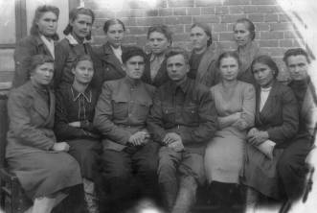
Сложившаяся в 30 – е годы система образования нуждалась в обновлении. Она должна была соответствовать перспективам развития науки и техники, новых технологий, переменам в стране. Для решения этой задачи была задумана реформа образования. В 1954 году с открытием 8-го и 9-го классов школа получила статус средней. Её первым директором был Костенко Сергей Васильевич, позднее - Волохов Александр Николаевич. В 1950-1960 –е годы в школе работали учителя:
Першакова Полина Александровна – учитель начальных классов
Байбакова Людмила Арсентьевна – учитель русского языка
Наволокина (Белоусова) Галина Павловна – учитель истории
Очкурова Валентина Андреевна – учитель математики
Медведева Нина Ивановна – старшая пионервожатая
Горбунова Людмила Федоровна – учитель немецкого языка
Древаль Мария Евдокимовна – учитель математики
Терентьева Наталья Антоновна – учитель географии
Шелестова Нина Ильинична – учитель рус.языка и литературы
Горбачева Римма Михайловна – учитель химии
Губанова Любовь Георгиевна – учитель русского языка и литературы
Луценко Виктор Федорович– учитель рисования, черчения, музыки
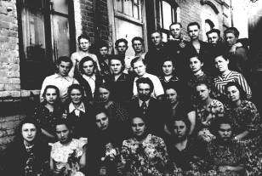
Учеников становилось все больше. В последующие годы многие выпускники школы возвращались в нее уже педагогами, это: Краева Валентина Николаевна, Алексеева Валентина Георгиевна, Полежаев Петр Иванович, Полежаев Константин Афанасьевич, Борисов Федор Михайлович, Каралина Галина Васильевна, Уткин Александр Сергеевич, Евсюкова Галина Александровна, Выползова Вера Викторовна и другие.
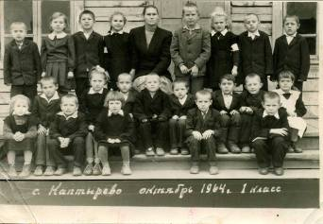
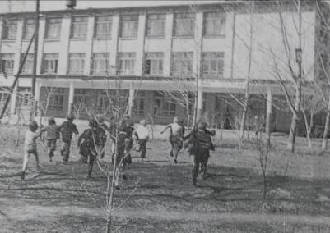
В декабре 1964 года было открыто здание начальной школы, но было все –таки тесновато. Все учителя и ученики с нетерпением ожидали открытия нового здания школы, строившейся на средства совхоза «Имени 50 лет ВЛКСМ». Этот долгожданный день наступил 11 декабря 1971 года. Все учащиеся были построены на торжественную линейку, где присутствовали представители администрации района и совхоза, ветераны школы. Всем нравилось новое, современное трехэтажное здание школы из красного кирпича. Директором школы был назначен Анатолий Андреевич Пантюшкин, в школе работали уже 30 учителей и воспитателей, обучались до 300 учащихся. В 1979-1980 учебном году – 328 учеников. В эти годы создается школьный историко-краеведческий музей, где ведется активная поисковая и исследовательская работа школьников под руководством учителей. Во внеурочное время ребята занимались в спортивных секциях, различных кружках по интересам.
Для детей из близлежащих сел было построено здание интерната на 120 мест. Все вместе – и учителя и школьники взялись за благоустройство и озеленение территории школы и интерната: высаживали саженцы деревьев и кустарников, делали цветочные клумбы.
В эти годы школа жила яркой, интересной, активной жизнью:
занимала призовые места в смотрах художественной самодеятельности и спортивных состязаниях как среди учащихся, так и среди учителей.
Учителя вели общественную работу среди населения, работал женсовет, помогавший в работе с трудными детьми, оказывали реальную помощь ветеранам школы, жителям села.

3.2. Школа в 1980-2000-е годы
С 1988 года школой руководила Макарчук Алевтина Васильевна –человек яркий, неутомимый, талантливый педагог и организатор.
В 1994 г. Каптыревская школа стала структурным подразделением комплекса «Родники», куда входили Ново-Покровская начальная школа, Каптыревская школа искусств, лаборатория ремесел, детский сад «Сказка», центр здоровья «Родничок», туристический клуб «Саяны».
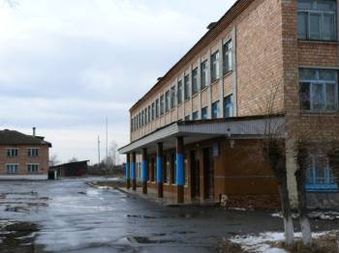
С 1998 года комплекс «Родники» стал Образовательным центром, а с 2001 года – Центром Образования «Родники».
В основу образовательного процесса сегодня положен личностно-ориентированный подход и индивидуальное развитие личности учащегося позволяющий создать оптимальные условия для развития личности ученика в соответствии с его возможностями.
И сегодня мы можем гордиться нашей школой, ее учителями и учениками. Сейчас в школе трудятся 30 учителей, из них 12 – выпускники Каптыревской школы разных лет, а возглавляет ЦО молодой и энергичный директор Ильин Евгений Геннадьевич, под руководством которого в 2007 году мы стали победителями в конкурсе школ края в рамках Национального проекта «Образование» и получили 1 000 000 рублей! Сегодня мы занимаемся в уютных светлых классах, работаем за современными компьютерами, тренируемся в спортивном и тренажерном залах, поем, танцуем, занимаемся прикладным искусством, а главное учимся быть самостоятельными, честными, деловыми людьми, уважительно относиться к прошлому и духовным ценностям своего народа.

